信息与智能工程系2020-2021学年家庭经济困难认定结果公示（中职）

计用1891班：

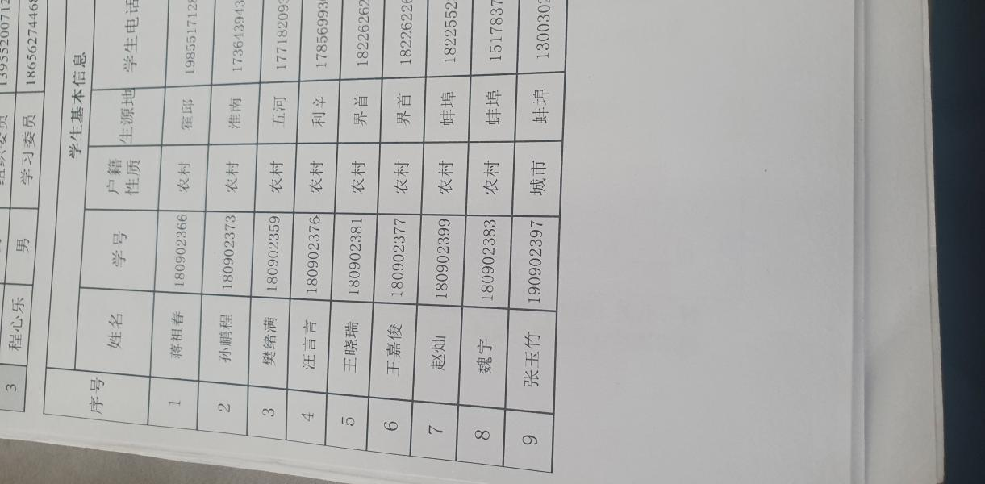

计用1991班：

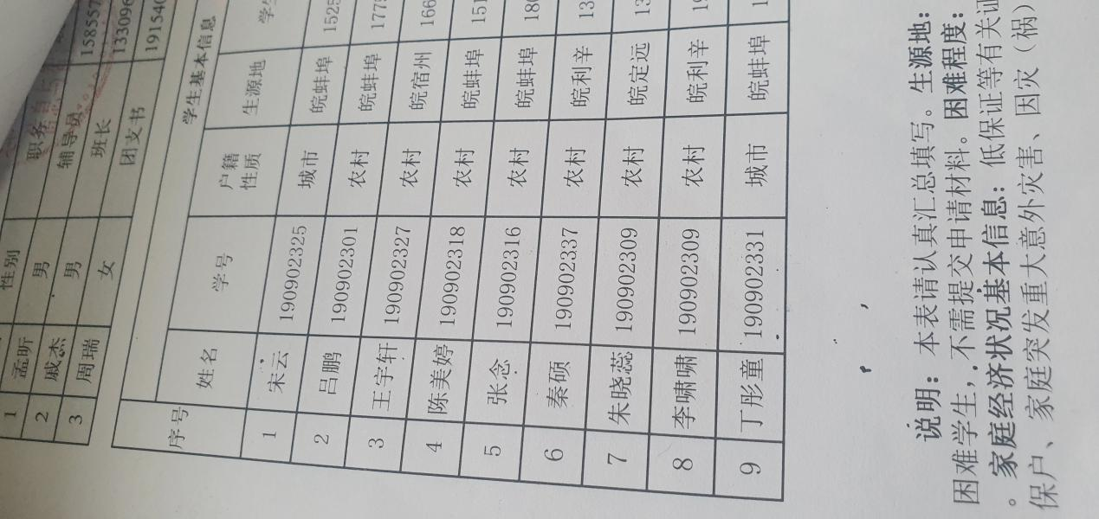

计用1992班：

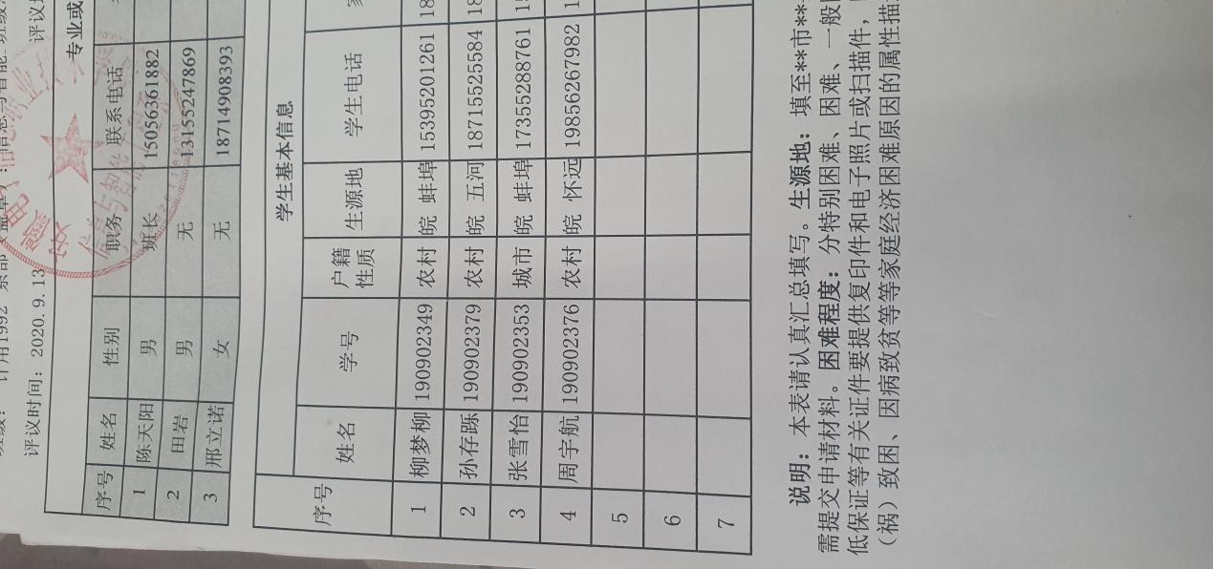

计用1993班：

